Obec Čtveřín zveřejňuje na základě § 39 odst. 1 zákona č. 128/2000 Sb., o obcích ve znění pozdějších předpisů

ZÁMĚR PRODEJE

Prodej části pozemkové parcely č. 301/2 v k. ú. Čtveřín. Prodávaná část o velikosti 82,18 m² je oplocená a již dlouhá léta užívaná zájemcem o koupi.
Druh pozemku: p.p.č.301/2 trvalý travní porost o výměře 776m² v k. ú. Čtveřín
Výše uvedený pozemek se nachází v k. ú. Čtveřín, je ve vlastnictví obce Čtveřín, zapsaný na LV č. 1 u Katastrálního úřadu pro Liberecký kraj, katastrální pracoviště Liberec.
Zájemce o koupi části pozemku p. č.301/2 v k. ú. Čtveřín, vyznačeném na plánku níže, již předložil svoji žádost na OÚ Čtveřín. Ostatní zájemci se mohou k tomuto záměru vyjádřit a předložit své nabídky na Obecním Úřadě Čtveřín, Čtveřín 95, 46345, Pěnčín, ode dne vyvěšení do 2. 9. 2020 do 12.00 hodin.

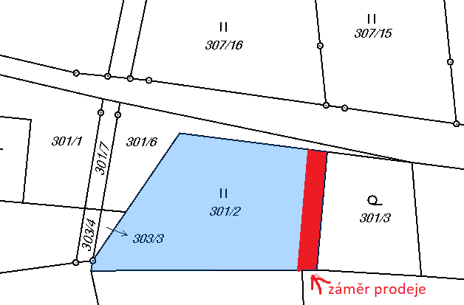

Ilona Šerpánová
starostka obce

